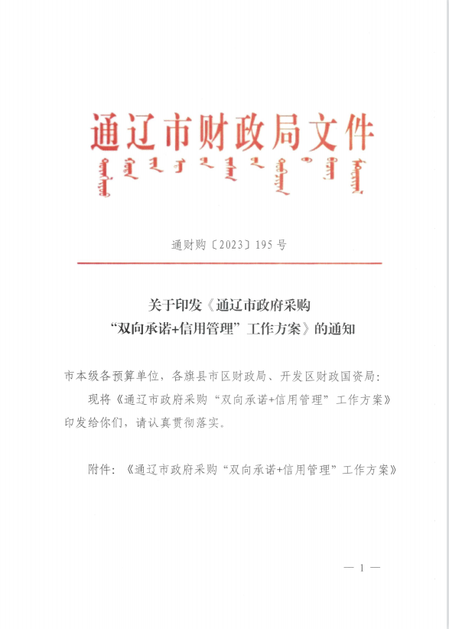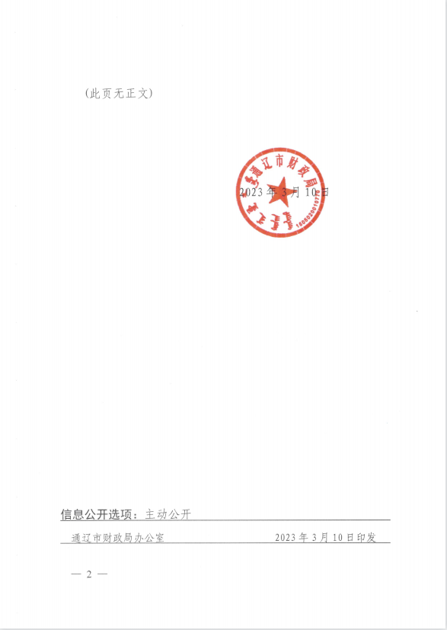

附件
通辽市政府采购
“双向承诺+信用管理”工作方案

为深化政府采购制度改革，持续优化我市政府采购营商环境，进一步降低供应商参与政府采购活动的交易成本，提高采购人主体责任意识，强化政府采购信用管理，营造公平、公正、诚实守信的市场秩序，特制定此方案。
一、承诺对象
在通辽市域范围内参加政府采购活动的采购人、政府采购供应商。
二、承诺内容
（一）采购人：政府采购活动开展前，采购人需签署《通辽市政府采购采购人信用承诺函》（详见附件1），在落实采购人主体责任、落实优化营商环境政策方面，从采购预算、意向公开、需求编制、计划备案、项目评审、合同签订、履约验收、资金支付、绩效评价等环节作出信用承诺。采购人以书面形式作出信用承诺，并向政府采购监管部门报备。
（二）政府采购供应商：政府采购活动开展前，政府采购供应商需签署《通辽市政府采购供应商信用承诺函》（详见附件2），供应商作出自身符合《中华人民共和国政府采购法》第二十二条规定的承诺，以及违背承诺自愿承担相关责任的约定。政府采购供应商应当以书面形式向采购人或政府采购代理机构作出信用承诺。
三、信用管理
（一）在政府采购活动中，供应商只需在资格审查环节提供满足相应条件的书面承诺函，不再需要提供以下证明材料：1、符合国家相关规定的财务状况报告；2、依法缴纳税收的证明材料；3、依法缴纳社会保障资金的证明材料；4、具备履行政府采购合同所必需的设备和专业技术能力的证明材料；5、参加政府采购活动前三年内在经营活动中没有重大违法记录的证明材料；6、未被列入失信被执行人、重大税收违法案件当事人名单、政府采购严重违法失信行为记录名单的证明材料。
（二）采购人、代理机构应在采购文件中明确：“供应商在投标（响应）时，按照规定提供《通辽市政府采购供应商信用承诺函》，无需再提交上述证明材料。”同时在采购文件中明确：“采购人有权在签订合同前要求中标供应商提供相关证明材料以核实中标供应商承诺事项的真实性。”
（三）采购人、政府采购供应商对信用承诺内容的真实性、合法性、有效性负责。如作出虚假信用承诺，经调查核实后，政府采购监管部门将依法依规给与处理。将失信行为予以记录，纳入社会信用体系失信惩戒机制进行管理，推进信用记录的跨领域互通共享，营造公平、公正、诚实守信的市场秩序。

附件：1、通辽市政府采购采购人信用承诺函
2、通辽市政府采购供应商信用承诺函

附件1
通辽市政府采购采购人信用承诺函

为维护公开、公平、公正的政府采购市场秩序，树立诚实守信的采购人形象，本单位在参与政府采购活动中，自愿作出以下承诺：
一、本单位在该项目交易过程中秉承诚实守信、公正廉洁的原则开展工作，严格遵守《政府采购法》等国家法律、法规和规章，自觉接受相关部门和社会公众的监督。
二、严格按照批复的政府采购预算开展采购活动，杜绝无预算、超预算采购，杜绝擅自改变已批复的预算金额及用途。
三、每年3月30日前完成当年已批复预算的政府采购项目年度政府采购意向集中公开工作。其他资金来源的政府采购项目，采购意向公开时间不晚于采购活动开始前30日。
四、科学合理、厉行节约、规范高效、权责清晰的制定政府采购需求，对采购需求的合法性、合规性、合理性负责。
五、依法依规选择采购方式，严格按照政府集中采购目录及限额标准和已批复的部门预算编制采购计划，及时在“政府采购云平台”备案后实施采购。
六、对照《通辽市政府采购常见违法违规行为清单》，合理设置供应商资格条件，科学设置评审因素，不以不合理的条件对供应商实行差别待遇或歧视待遇。
七、中标、成交通知书发出后10日内与中标、成交供应商签订采购合同，不向中标人提出不合理的要求作为签订合同的条件。
八、严格按照《通辽市财政局关于进一步规范政府采购项目履约验收工作的通知》要求，及时履约验收。
九、在收到发票后3个工作日内将资金支付到供应商账户，特种商品或合同另有约定的除外，最长不超过5个工作日。
十、在项目执行完毕后进行政府采购项目绩效评价自评，评价结果向社会公开。
十一、严格按照《政府采购质疑和投诉办法》（财政部第94号令）要求，答复供应商质疑。
十二、自觉接受有关部门依法实施的监督检查，在监督检查中提供真实有效的情况。
十三、本单位同意将以上承诺事项上网公示，违背承诺约定行为将作为失信信息，记录到通辽市公共信用信息系统，并予以公开。

承诺单位（盖章）：
法定代表人（负责人）：
年 月 日
附件2
通辽市政府采购供应商信用承诺函

致 （采购人或采购代理机构） ：
供应商名称（自然人姓名）：
统一社会信用代码（身份证号码）：
法定代表人（负责人）：
联系地址和电话：
为维护公平、公正、公开的政府采购市场秩序，树立诚实守信的政府采购供应商形象，本单位（本人）自愿作出以下承诺：
一、我单位（本人）自愿参加本次政府采购活动（项目名称： 项目编号： ），严格遵守《中华人民共和国政府采购法》及相关法律法规，依法诚信经营，无条件遵守本次政府采购活动的各项规定。我单位（本人）郑重承诺，我单位（本人）符合《中华人民共和国政府采购法》第二十二条规定和采购文件、本承诺函的条件：
（一）具有独立承担民事责任的能力；
（二）具有良好的商业信誉和健全的财务会计制度；
（三）具有履行合同所必需的设备和专业技术能力；
（四）有依法缴纳税收和社会保障资金的良好记录；
（五）参加政府采购活动前三年内，在经营活动中没有重大违法记录；
（六）未被列入经营异常名录或者严重违法失信名单、失信被执行人、重大税收违法案件当事人名单、政府采购严重违法失信行为记录名单、信用中国网站不存在失信惩戒、重点关注和风险提示信息；
（七）未被相关监管部门作出行政处罚且尚在处罚有效期内；
（八）未曾作出虚假政府采购承诺；
（九）符合法律、行政法规规定的其他条件。
二、我单位（本人）保证上述承诺事项的真实性。如有弄虚作假或其他违法违规行为，自愿承担一切法律责任，接受政府采购监管部门和其他机关的审查和处罚。

供应商（公章）：
法定代表人或授权代表、负责人(签字或电子印章)：
年 月 日

注：1.供应商须在投标（响应）文件中按此模板提供承诺函，未提供视为未实质性响应采购文件要求，按无效投标（响应）处理。
2.供应商的法定代表人或者授权代表的签字或盖章应真实、有效，如由授权代表签字或盖章的，应提供“法定代表人授权书”。

